TRƯỜNG MẦM NON HOA SỮA HƯỞNG ỨNG TUẦN LỄ HỌC TẬP SUỐT ĐỜI NĂM 2023
Con đường dẫn đến thành công là: “Học, học nữa, học mãi” vậy nên học tập là suốt đời chứ không dừng lại ở một quãng thời gian nào đó. Thấm nhuần tư tưởng đó, tập thể CBGVNV Trường Mầm non Hoa Sữa luôn nêu cao tinh thần học tập, rèn luyện để ngày một tiến bộ hơn nữa.
Thưc hiện công văn số 217/KH-UBND ngày 27 tháng 9 năm 2023 của UBND huyện Gia Lâm về việc tổ chức “Tuần lễ hưởng ứng học tập suốt đời năm 2023”, Kế hoạch số 17/KH- MNHS ngày 04 tháng 10 năm 2023 của trường mầm non Hoa Sữa về việc tổ chức Tuần lễ học tập suốt đời năm 2023.
Nhà trường đã tuyên truyền đến 100% CBGVNV trong trường tham gia hưởng ứng Tuần lễ học tập suốt đời. Tuyên truyền qua hệ thống : zalo , wed của trường, nhóm lớp về các hoạt động của Tuần lễ học tập suốt đời. Chỉ đạo và triển khai các lớp ứng dụng 4.0 vào hoạt động giảng dạy cho học sinh: Làm video, powpont , ứng dụng các phần mềm vào soạn bài, cắt nối video, chỉnh sửa ảnh, chỉnh video, làm phim hoạt hình.....100% các đồng chí GVNV ứng dụng linh hoạt CNTT vào hoạt động. Tạo môi trường hoạt động sáng tạo, phong phú cho trẻ, chú trọng việc lấy trẻ làm trung tâm.
Bên cạnh đó các lớp đã phối kết hợp với phụ huynh về việc cùng tham gia hưởng ứng tuần lễ học tập suốt đời cùng với con bằng cách ủng hộ cho mỗi con một quyển sách hay, truyện, sách dạy kĩ năng sống ….. để mở rộng quỹ sách trong góc đọc sách của lớp con em mình. Trẻ rất hào hứng khi được cùng với bố mẹ tham gia hoạt động tại trường.
Sau đây là một số hình ảnh hưởng ứng: “Tuần lễ hưởng ứng học tập suốt đời” năm 2023 của trường Mầm non Hoa Sữa.
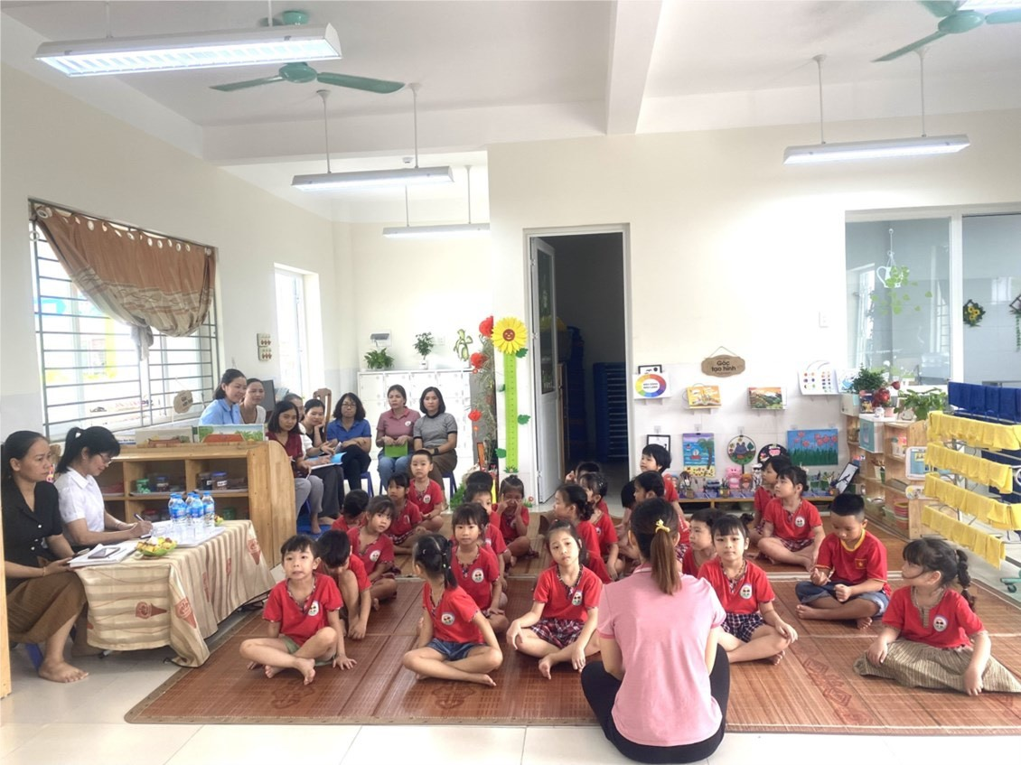
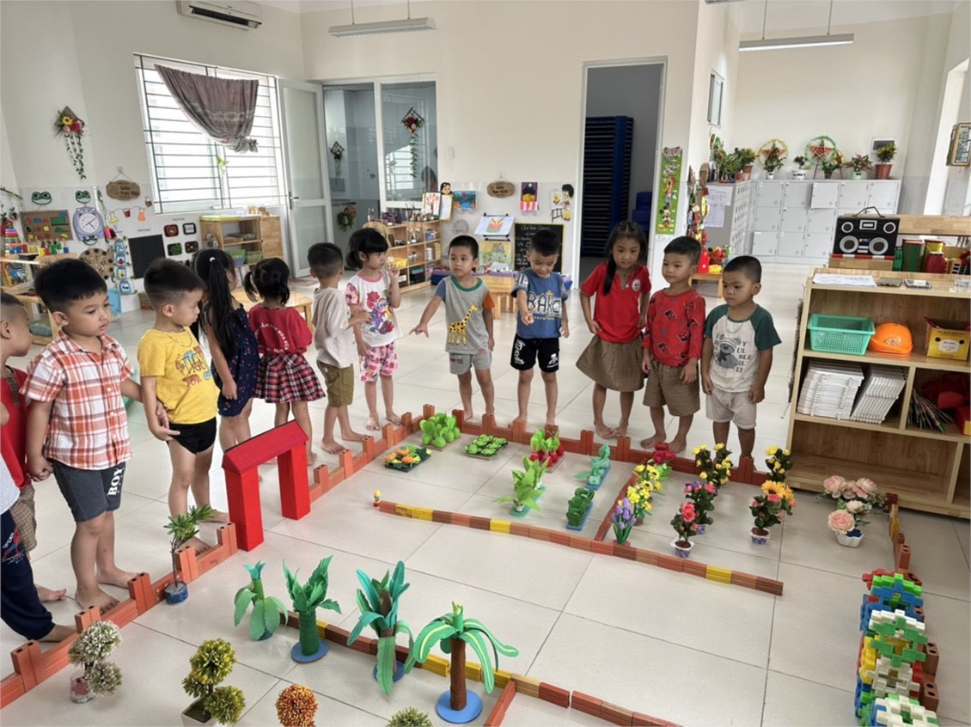
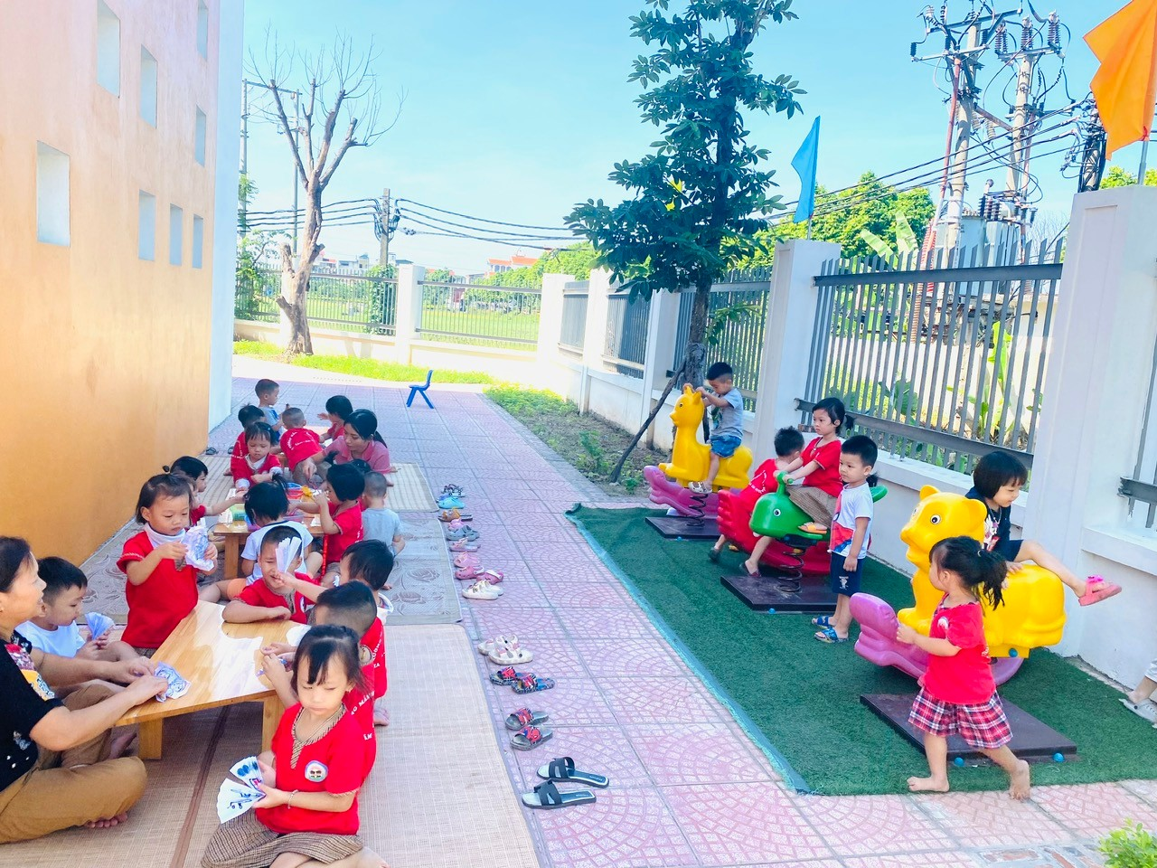
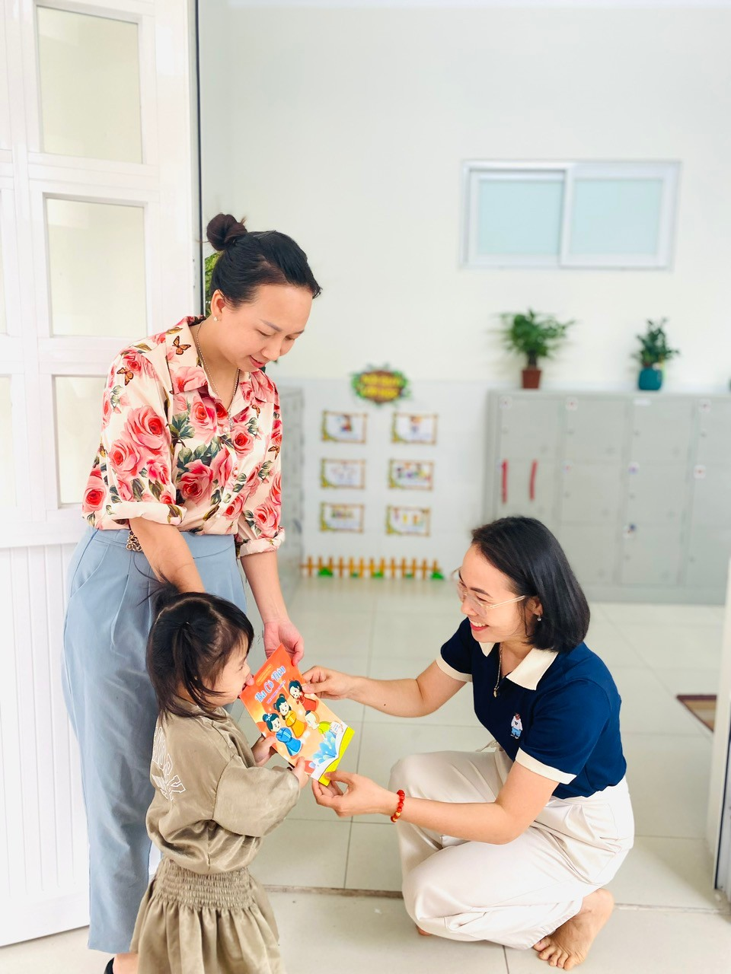
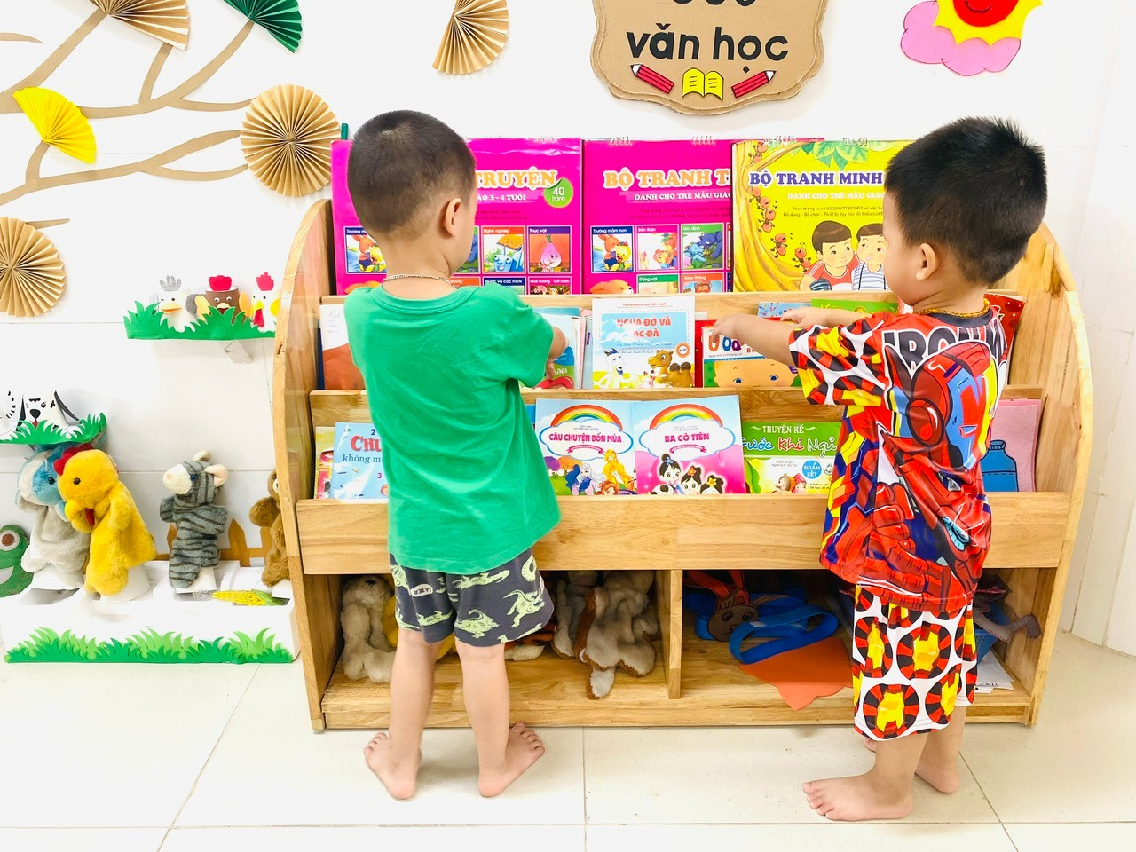
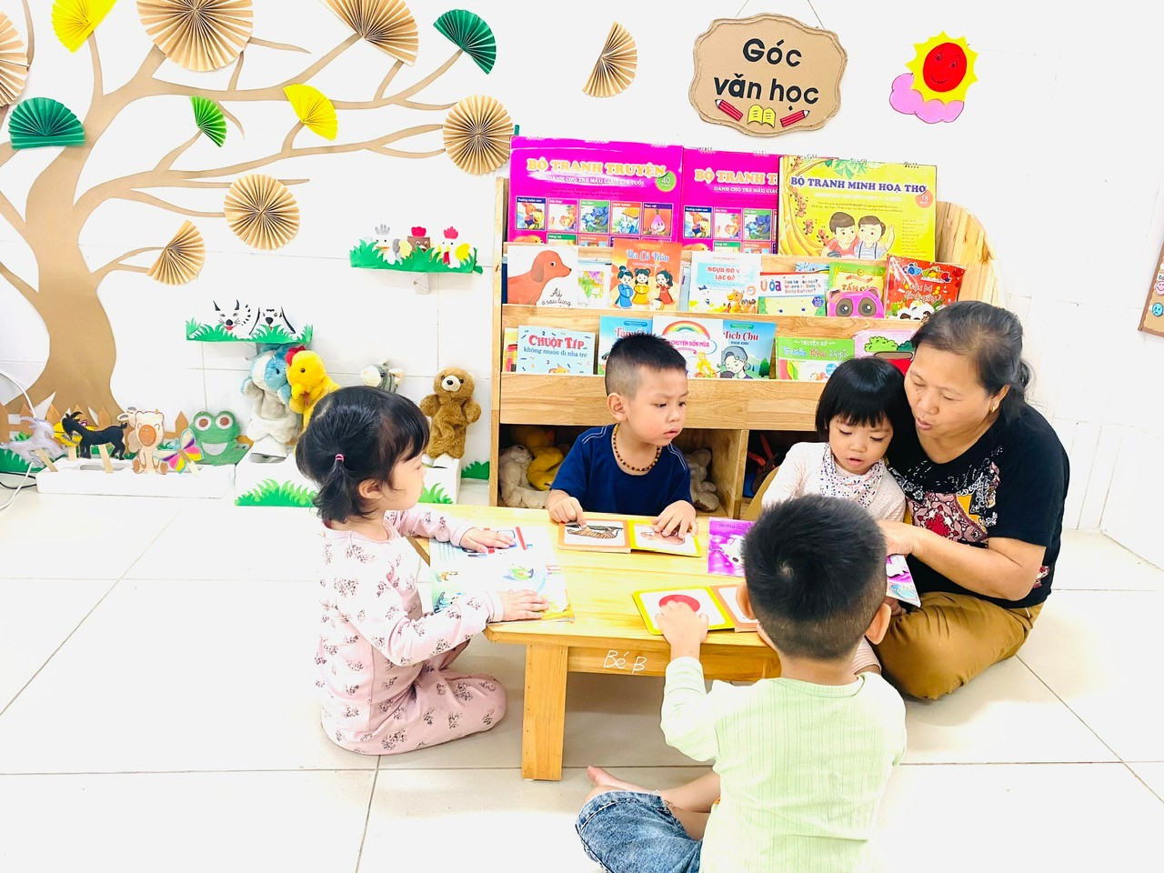
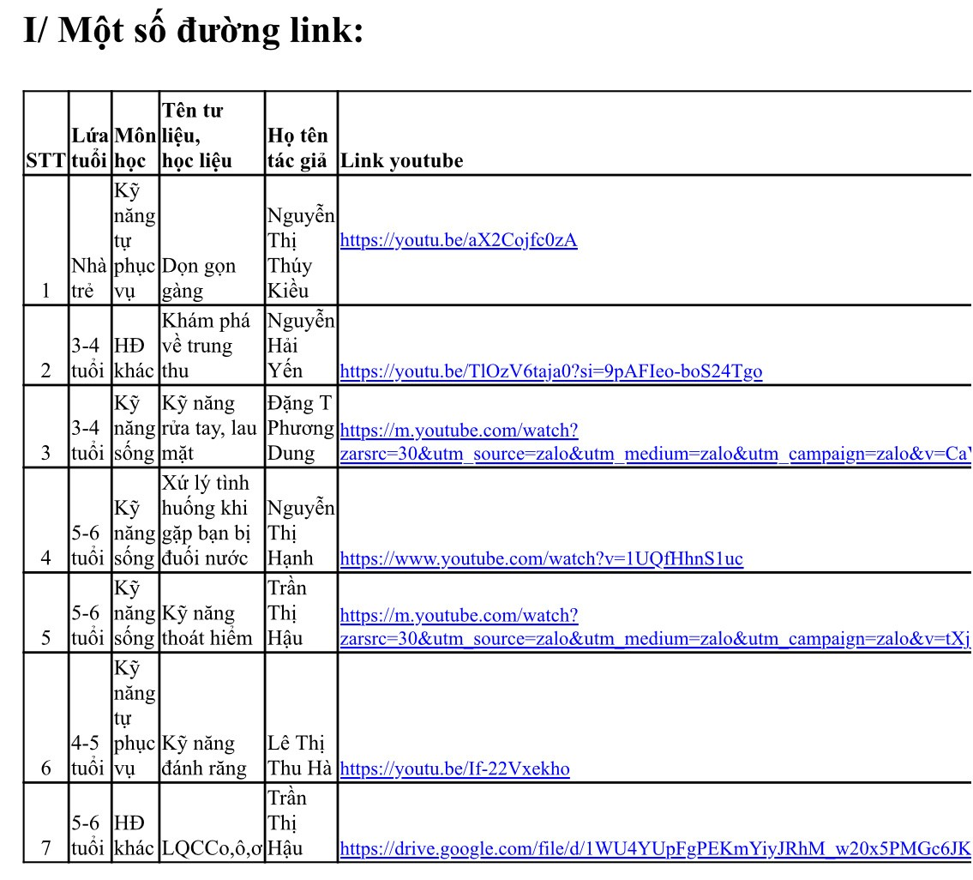Một số đường link giáo viên các lớp đã ứng dụng các phần mềm điện tử để dạy trẻ tại trường

